ANOTACE
- Pracovní list je určen žákům 5. ročníku.
- Žáci si zopakují učivo ze 4. ročníku, které se týká románského slohu, gotiky a renesance. Úkoly jsou zaměřeny na tiché čtení textu s porozuměním, na doplňování slov do vět. List slouží také jako výpisky, které pomohou při opakování učiva na následující hodinu.
- Klíčová slova: románský sloh, gotika, renesance, baroko (stavby, sochy, malířství, hudba, církevní slavnosti)
- Žáci pracují s textem v učebnici Vlastivěda 5 významné události nových českých dějin, nakladatelství Nová škola.

BAROKO

- Zopakuj si učivo ze 4. ročníku.
- Rozlušti v přesmyčkách jednotlivé stavební slohy a zapiš je do prvního řádku tabulky.
OGAKIT …………………… ENASRENEC …………………….

MÁNROSKÝ HSOL …………………………………………………….

- Barevně rozliš typické znaky a charakteristiky jednotlivých stavebních slohů (použij 3 různé barvy).

- – 12. století | 13. – 15. století | 15. – 16. století
Vysoké stavby, jejich opěrný systém  byl zdoben věžičkami | Silné zdi bez omítky postavené z kamene | Pohodlné zámky obklopené zahradami, oborami se zvěří
Vnitřní prostory malé a tmavé | Bohatě zdobené radnice-  mnohde slouží dodnes | Staví se mohutné hrady na těžko přístupných místech
Malá okna s půlkruhovým obloukem nebo okna sdružená | Staví se nádherné chrámy a kláštery | Měšťané - domy s ozdobnými štíty
rotundy | Okna zakončena lomeným obloukem | Ozdobné omítky na fasádách domů a zámků
baziliky | Okna často vyplněna obrazy z barevných sklíček | Vynález knihtisku – rozvoj vzdělanosti

- Přečti si text v učebnici na straně 12 – 13 a odpověz na otázky.

- V jakém století a odkud do Čech přišlo baroko?
…………………………………………………………………………………………

- S jakou vírou bylo baroko silně spjato? ………………………………………..

- Jaké stavby se v baroku stavěly?
…………………………………………………………………………………………
…………………………………………………………………………………………

- Jaké jsou typické znaky barokních staveb?

UVNITŘ STAVEB: ………………………………………………………………………………

SOCHAŘI: …………………………………………………………………………………………

V MALÍŘSTVÍ: ……………………………………………………………………………………

- Hudba v barokní hudbě:

V kostelech se hrály ………………………………………………..
Na zámcích vznikají …………………… a provozuje se ……………………….
Ve školách žáci denně …………………… od 4. třídy hrají na ………………………
Čeští muzikanti odcházejí hrát …………………………………..

- Jak byl člověk v této době svázán s katolickou církví?
……………………………………………………………………………………………………………….
……………………………………………………………………………………………………………….
- V barokní době se lidé účastnili církevních slavností. Jakých ? ………………………………………………………..
Proč ? ………………........................................................................................
Znáš nějaké poutní místo? ……………………………………………………………………..

- A) V jakém stavebním slohu jsou postaveny tyto stavby?

- Dokážeš podle nápovědy doplnit na druhý řádek pod fotografii název stavby?
- (zámek Manětín, hrad Karlštejn, zámek Český Krumlov, chrám svaté Barbory v Kutné Hoře, rotunda svatého Jiří na hoře Říp)
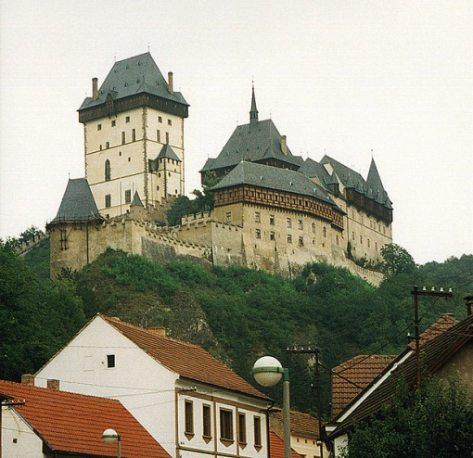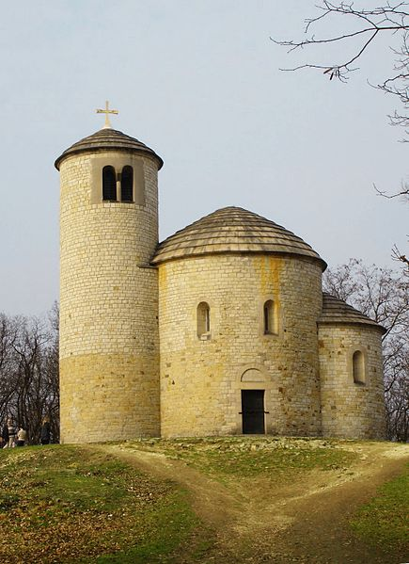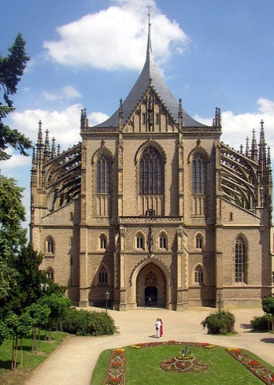

………………………………... ………………………. … ………………………………

………………………………… ……………………..…… …………………………….

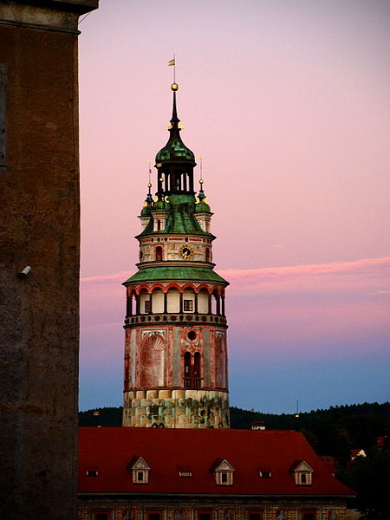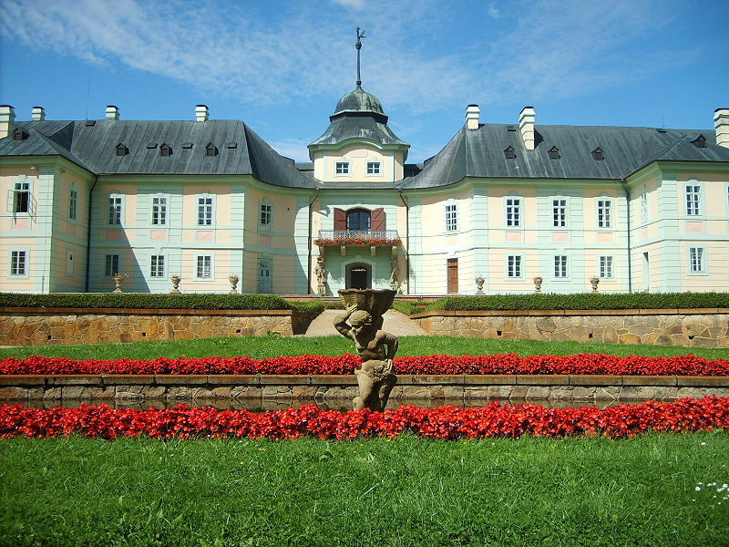

……………………………………… ……………………………………………..

…………………………………….. ……………………………………………..

Správné řešení: BAROKO
- Zopakuj si učivo ze 4. ročníku.
- Rozlušti v přesmyčkách jednotlivé stavební slohy a zapiš je do prvního řádku tabulky.
OGAKIT gotika ENASRENEC renesance
MÁNROSKÝ HSOL románský sloh

- Barevně rozliš typické znaky a charakteristiky jednotlivých stavebních slohů (použij 3 různé barvy).

Románský sloh | Gotika | Renesance
9. – 12. století | 13. – 15. století | 15. – 16. století
Vysoké stavby, jejich opěrný systém  byl zdoben věžičkami | Silné zdi bez omítky postavené z kamene | Pohodlné zámky obklopené zahradami, oborami se zvěří
Vnitřní prostory malé a tmavé | Bohatě zdobené radnice-  mnohde slouží dodnes | Staví se mohutné hrady na těžko přístupných místech
Malá okna s půlkruhovým obloukem nebo okna sdružená | Staví se nádherné chrámy a kláštery | Měšťané - domy s ozdobnými štíty
Rotundy | Okna zakončena lomeným obloukem | Ozdobné omítky na fasádách domů a zámků
Baziliky | Okna často vyplněna obrazy z barevných sklíček | Vynález knihtisku – rozvoj vzdělanosti

- Přečti si text v učebnici na straně 12 – 13 a odpověz na otázky.

- V jakém století a odkud do Čech přišlo baroko?
Od počátku 17. století do poloviny 18. století, přišlo z Itálie.
- S jakou vírou bylo baroko silně spjato? S katolickou vírou.
- Jaké stavby se v baroku stavěly?
Církevní stavby – kaple, kostely, chrámy, kláštery. Barokní zámky.
- Jaké jsou typické znaky barokních staveb?

UVNITŘ STAVEB: hodně mramoru, nástěnných maleb a soch (andělíčci)

SOCHAŘI: zpodobňovali svaté mučedníky (lidi, kteří zemřeli pro víru, Jan Nepomucký)

V MALÍŘSTVÍ: nástěnné a stropní malby - fresky

- Hudba v barokní hudbě:

V kostelech se hrály varhanní skladby – součást bohoslužeb.
Na zámcích vznikají kapely a provozuje se opera.
Ve školách žáci denně zpívají od 4. třídy hrají na hudební nástroj.
Čeští muzikanti odcházejí hrát do ciziny (Co Čech, to muzikant).

- Jak byl člověk v této době svázán s katolickou církví?
Křest, svatba, pohřeb, zpověď, církevní slavnosti – procesí a poutě.
- V barokní době se lidé účastnili církevních slavností. Jakých?
Procesí a poutí.
Proč? Katolická církev se snažila na svou víru obrátit co nejvíce lidí.
Znáš nějaké poutní místo? Svatá hora u Příbrami, Stará Boleslav, ..

- A) V jakém stavebním slohu jsou postaveny tyto stavby?

B) Dokážeš podle nápovědy doplnit na druhý řádek pod fotografii
název stavby?
(zámek Manětín, hrad Karlštejn, zámek Český Krumlov, chrám svaté Barbory v Kutné Hoře, rotunda svatého Jiří na hoře Říp)

Gotika Románský sloh gotika
hrad Karlštejn rotunda sv. Jiří na Řípu chrám sv. Barbory
v Kutné Hoře

Renesance Baroko
Zámek v Českém Krumlově zámek Manětín

POUŽITÉ PRAMENY

http://cs.wikipedia.org/wiki/Soubor:Kutna_Hora_CZ_St_Barbara_Cathedral_front_view_02.JPG
http://cs.wikipedia.org/wiki/Soubor:Burgkarlstein02.jpg
http://cs.wikipedia.org/wiki/Soubor:RotundaRip.jpg
http://cs.wikipedia.org/wiki/Soubor:V%C4%9B%C5%BE_z%C3%A1mku_v_%C4%8Cesk%C3%A9m_Krumlov%C4%9B.jpg
http://cs.wikipedia.org/wiki/Z%C3%A1mek_Man%C4%9Bt%C3%ADn

